Программно-информационный комплекс
«Мониторинг проведения всероссийского конкурса «Российская организация высокой социальной эффективности» и награждение его победителей»

Инструкция участника Конкурса

листов 22

Москва, 2026

СОДЕРЖАНИЕ
ОГЛАВЛЕНИЕ
ВВЕДЕНИЕ 4
1. ЭЛЕМЕНТЫ ИНТЕРФЕЙСА И СТАНДАРТНЫЕ ОПЕРАЦИИ СИСТЕМЫ 5
1.1 Элементы интерфейса 5
1.2 Стандартные операции 6
1.2.1. Редактирование показателей экранной формы 6
1.2.2. Сохранение введённых значений 6
1.2.3. Выход из редактирования без сохранения введённых значений 6
1.2.4. Печать документа 6
1.2.5. Возвращение на предыдущую страницу 6
1.2.6. Удаление 6
1.2.7. Выход из Системы 6
2 ПОДГОТОВКА К РАБОТЕ 7
2.1 Область применения 7
2.2 Уровень подготовки пользователей 7
3. ПОДАЧА ЗАЯВОК ДЛЯ УЧАСТНИКОВ КОНКУРСА 8
3.1 Подача заявок на участие в Конкурсе новых участников 8
3.2 Для представителей организаций, которые уже принимали участие в Конкурсе: 10
3.3 Авторизация в Системе новых и ранее принимавших участие в Конкурсе участников 11
4. ОПИСАНИЕ РАБОТЫ ПОЛЬЗОВАТЕЛЕЙ 12
4.1 Начало работы в Системе 12
4.2 Выбор периода и отображение заявок 12
4.3 Добавление заявки на участие в номинации 13
4.4 Заполнение раздела «Заявление на участие» 15
4.5 Заполнение раздела «Документы участника конкурса» 16
4.6 Заполнение раздела «Пояснительная записка» 18
4.8 Заполнение таблиц сведений 20
5 АВАРИЙНЫЕ СИТУАЦИИ 22
6 ТЕХНИЧЕСКАЯ ПОДДЕРЖКА 23

ВВЕДЕНИЕ
Настоящий документ содержит информацию по работе с программно-информационным комплексом «Мониторинг проведения всероссийского конкурса «Российская организация высокой социальной эффективности» и награждение
его победителей» Блока информационных систем обеспечения исполнения функций Министерством труда и социальной защиты Российской Федерации
в части оплаты труда, трудовых отношений и социального партнерства
(далее соответственно – Система, Сайт, Инструкция).
В данной Инструкции представлены все функции работы в Системе для роли:
- Участник Всероссийского конкурса «Российская организация высокой социальной эффективности» (далее соответственно – Конкурс, участник Конкурса).

1. ЭЛЕМЕНТЫ ИНТЕРФЕЙСА И СТАНДАРТНЫЕ ОПЕРАЦИИ СИСТЕМЫ

Элементы интерфейса
Стандартные элементы интерфейса, используемые в Системе, приведены
в Таблице 1.
Таблица 1. Перечень стандартных элементов интерфейса Системы
Название | Внешний вид | Краткое описание
Пункты меню |  | Главное меню системы расположено в верхней части  экрана. Для перехода из одного пункта меню в другой необходимо щелкнуть по названию пункта меню.
Текст |  | Текстовая информация, которая не может быть изменена.
Кнопка |  | Предназначена для  подтверждения внесенных  изменений или совершенных  действий, сохранения данных и открытия вспомогательных окон.
Текстовое поле |  | Предназначено для ввода  текстовой информации (текст,  числовые значения). Для ввода информации необходимо щелкнуть по полю и ввести требуемое значение.
Текстовое поле после ввода ошибочного значения |  | Текстовое поле при ошибке  ввода значения, имеет красный  фон. При наведении указателя  мыши отображается сообщение  об ошибке.  Для повторного ввода  информации требуется щелкнуть  по полю и ввести требуемое  значение.

Стандартные операции

Редактирование показателей экранной формы
Для редактирования значений показателей экранной формы используется кнопка «Редактировать», расположенная внизу под формой:

Сохранение введённых значений
Для завершения редактирования значений показателей и сохранения введённых значений используется кнопка «Сохранить», расположенная внизу под формой:

Выход из редактирования без сохранения введённых значений
Для завершения редактирования значений показателей без сохранения введённых значений используется кнопка «Отмена», расположенная внизу под формой:

Печать документа
Для произведения печати документа используется кнопка «Печатные формы»:

Возвращение на предыдущую страницу
Для возвращения на предыдущую страницу Сайта используется кнопка «Вернуться»:

Удаление
Для того, чтобы удалить содержимое, необходимо нажать на кнопку «Удалить»:

Выход из Системы
Чтобы завершить работу с Системой, необходимо нажать на кнопку «Выход», расположенную в правом верхнем углу экрана:

ПОДГОТОВКА К РАБОТЕ

Область применения
Всероссийский конкурс «Российская организация высокой социальной эффективности» проводится с использованием цифровых технологий программно-информационного комплекса «Мониторинг проведения всероссийского конкурса «Российская организация высокой социальной эффективности» и награждение
его победителей» блока информационных систем Минтруда России.
Система предназначена для организации Всероссийского конкурса «Российская организация высокой социальной эффективности», проведения всех этапов и награждения его победителей.
Конкурс укрепляет социальную ответственность, стимулирует инновационные решения и способствует формированию системного, цифрового подхода
в социальной политике России.

Уровень подготовки пользователей
К уровню подготовки пользователей (участников Конкурса) предъявляются следующие требования:
- знание основ функционирования операционной системы, с которой непосредственно работает Участник конкурса (Windows или Linux);
- базовые знания веб-браузера, в котором непосредственно работает участник Конкурса.

3. ПОДАЧА ЗАЯВОК ДЛЯ УЧАСТНИКОВ КОНКУРСА

3.1 Подача заявок на участие в Конкурсе новых участников
Для подачи заявки на участие во Всероссийском конкурсе «Российская организация высокой социальной эффективности» выполните следующие действия:
- Откройте браузер.
- Введите в поле адресной строки браузера адрес главной страницы
сайта (http://ot.rosmintrud.ru) или наведите на «QR-код», при переходе на который откроется «Блок информационных систем Минтруда России для входа в Систему – Оплата труда».
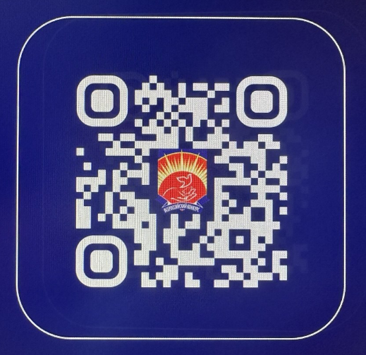
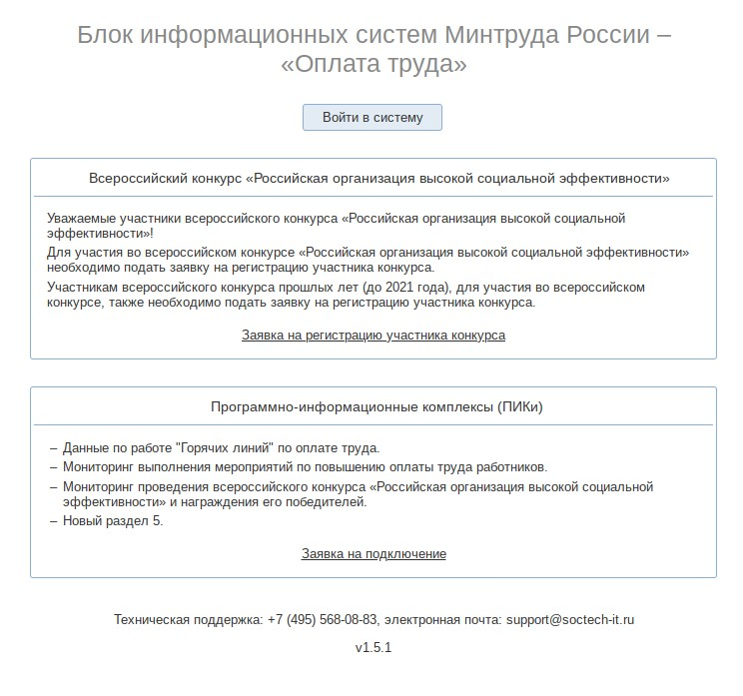
Рисунок 1. Главная страница «Вход в Систему»

4) На главной странице необходимо нажать кнопку «Заявка на регистрацию участника конкурса». После этого Система откроет форму для подачи заявки
на участие в Конкурсе (см. Рисунок 2).
ВАЖНО: заполните все обязательные поля в форме заявки. Если какое-либо поле останется незаполненным, переход к следующему шагу будет невозможен.
Необходимо обратить особое внимание на корректность указания типа организации. Обособленное подразделение считается филиалом.
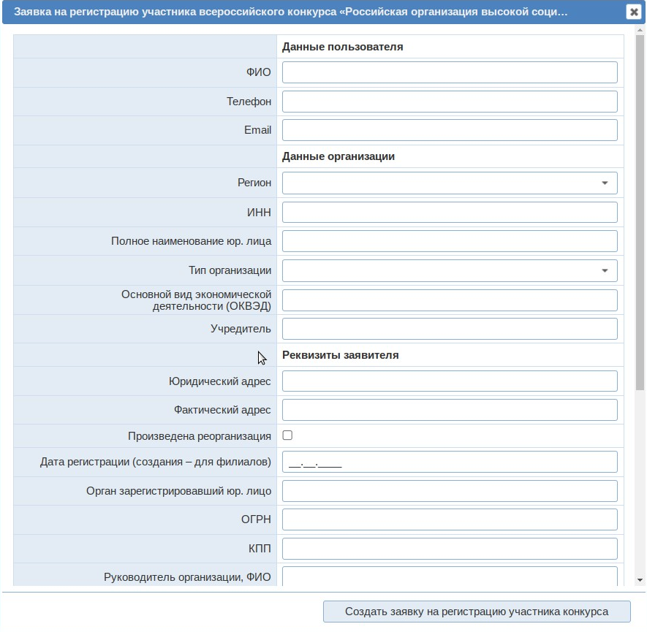
Рисунок 2. Заявка на регистрацию новых участников Конкурса

После заполнения всех полей заявки необходимо нажать на кнопку «Создать заявку на регистрацию участника Конкурса». Заявка будет отправлена
и появится всплывающее окно с информацией о принятии заявки в работу
(Рисунок 3).
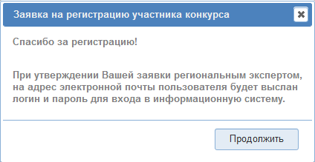
Рисунок 3. Окно об успешном заполнении заявки на регистрацию
нового участника Конкурса

5) После проверки и подтверждения заявки региональным экспертом вам будут направлены логин и пароль от учётной записи.
6) ВАЖНО: Заявку необходимо подать один раз. Ответ на неё поступит
в течение нескольких дней, после одобрения заявки региональным экспертом.

3.2 Для представителей организаций, которые уже принимали участие
в Конкурсе:
- В случае, если вы забыли логин или пароль для входа в Систему, необходимо написать письмо на адрес технической поддержки
ФКУ «Соцтех»: support@soctech-it.ru.
- Укажите в теме письма: «Восстановление доступа к учётной записи
для участия в конкурсе РОВСЭ 2026».
- В тексте письма обязательно укажите:
- Логин, который использовался ранее (например, konkurs_member_1215)
- Полное название вашей организации.
- Контактный адрес электронной почты.
- ФИО ответственного лица.

3.3 Авторизация в Системе новых и ранее принимавших участие
в Конкурсе участников
- Для входа в Систему необходимо ввести логин и пароль. Нажмите
на кнопку . Отобразится страница авторизации пользователя (Рисунок 4).
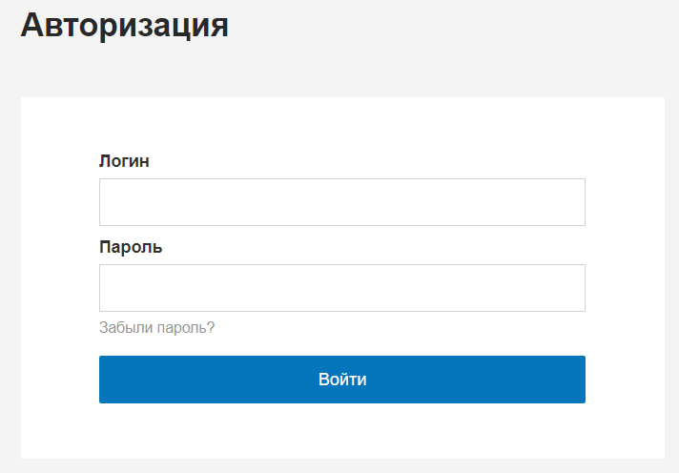
Рисунок 4. Страница авторизации участников Конкурса
2) Введите имя пользователя в поле Логин, пароль – в поле Пароль.
3) После введения данных нажмите на кнопку «Войти». Если имя пользователя и пароль введены корректно, будет осуществлен переход
на главную страницу Сайта для авторизованного пользователя
(Рисунок 5).
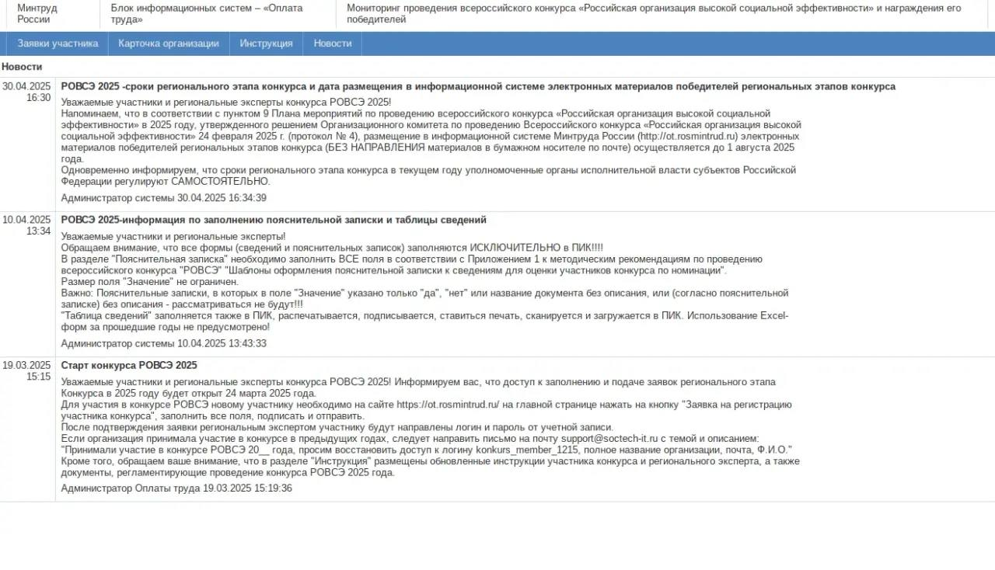
Рисунок 5. Главная страница Сайта для авторизованного пользователя
4) Требуется перейти в пункт меню «Карточка организации», где
в открывшемся окне необходимо убедиться в актуальности указанных сведений по организации. Если сведения устарели, то Карточку организации необходимо отредактировать.

ОПИСАНИЕ РАБОТЫ ПОЛЬЗОВАТЕЛЕЙ

Начало работы в Системе
- Перейдите в пункт меню «Заявки участника» (см. Рисунок 6).
- Выберите текущий период (необходимый год).
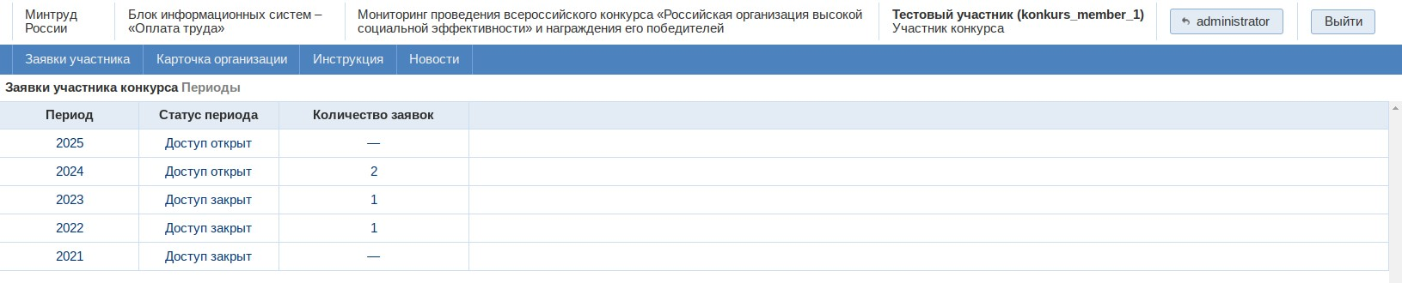
Рисунок 6. Пункт меню «Заявки участника»

4.2 Выбор периода и отображение заявок
- Наведите стрелку мыши на нужный период (необходимый год).
- Нажмите левую кнопку мыши, чтобы выбрать период (необходимый год).
- После выбора периода (необходимого года) Система отобразит заявки участника Конкурса за выбранный период (см. Рисунок 7).
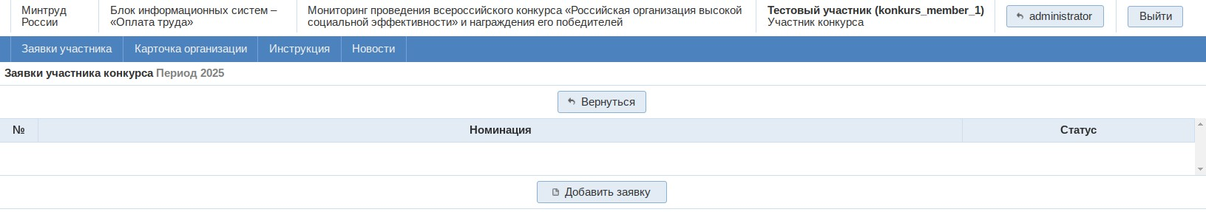
Рисунок 7. Заявки участника Конкурса за выбранный период

Добавление заявки на участие в номинации
Чтобы добавить заявку на участие в номинации, выполните следующие действия:
- Нажмите кнопку «Добавить заявку».
- Выберите нужную номинацию, поставив галочку напротив неё.
- Нажмите кнопку «Добавить» (см. Рисунок 8).
ВАЖНО: в зависимости от значения, указанного в поле «Основной вид экономической деятельности (ОКВЭД)» (ОКВЭД вводится только цифрами
в формате ХХ.ХХ) при заполнении формы подачи заявки, Система предложит вам:
- Номинации в производственной сфере (см. Рисунок 8);
- Номинации в непроизводственной сфере (см. Рисунок 9).
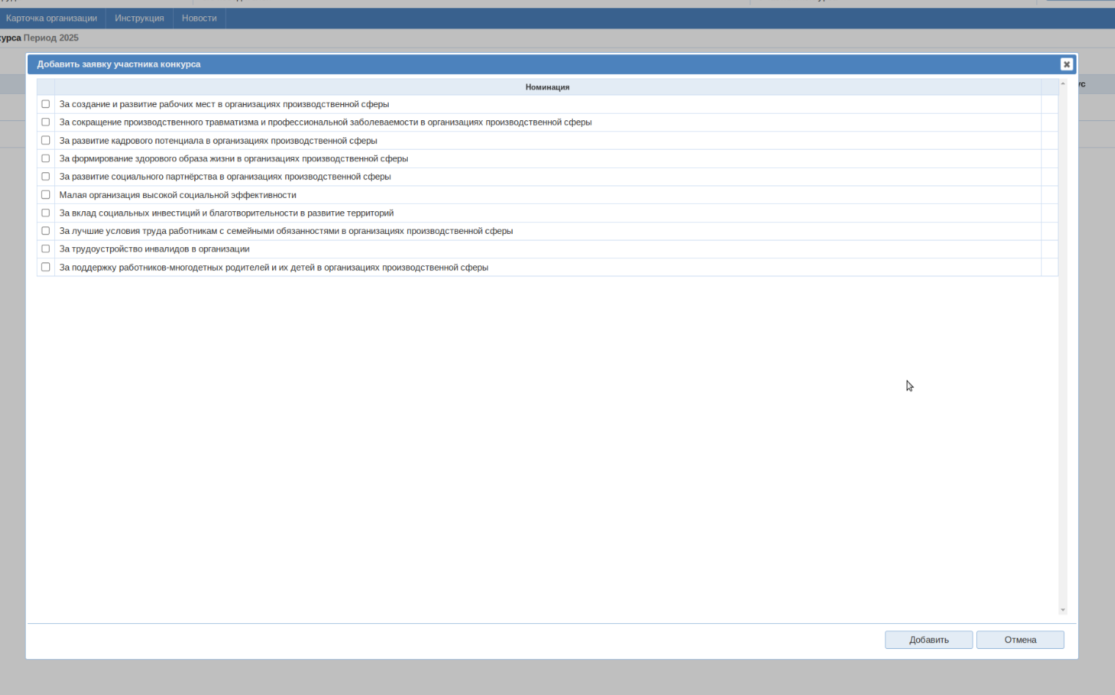
Рисунок 8. Окно «Добавить заявку участника конкурса»
с номинациями в производственной сфере
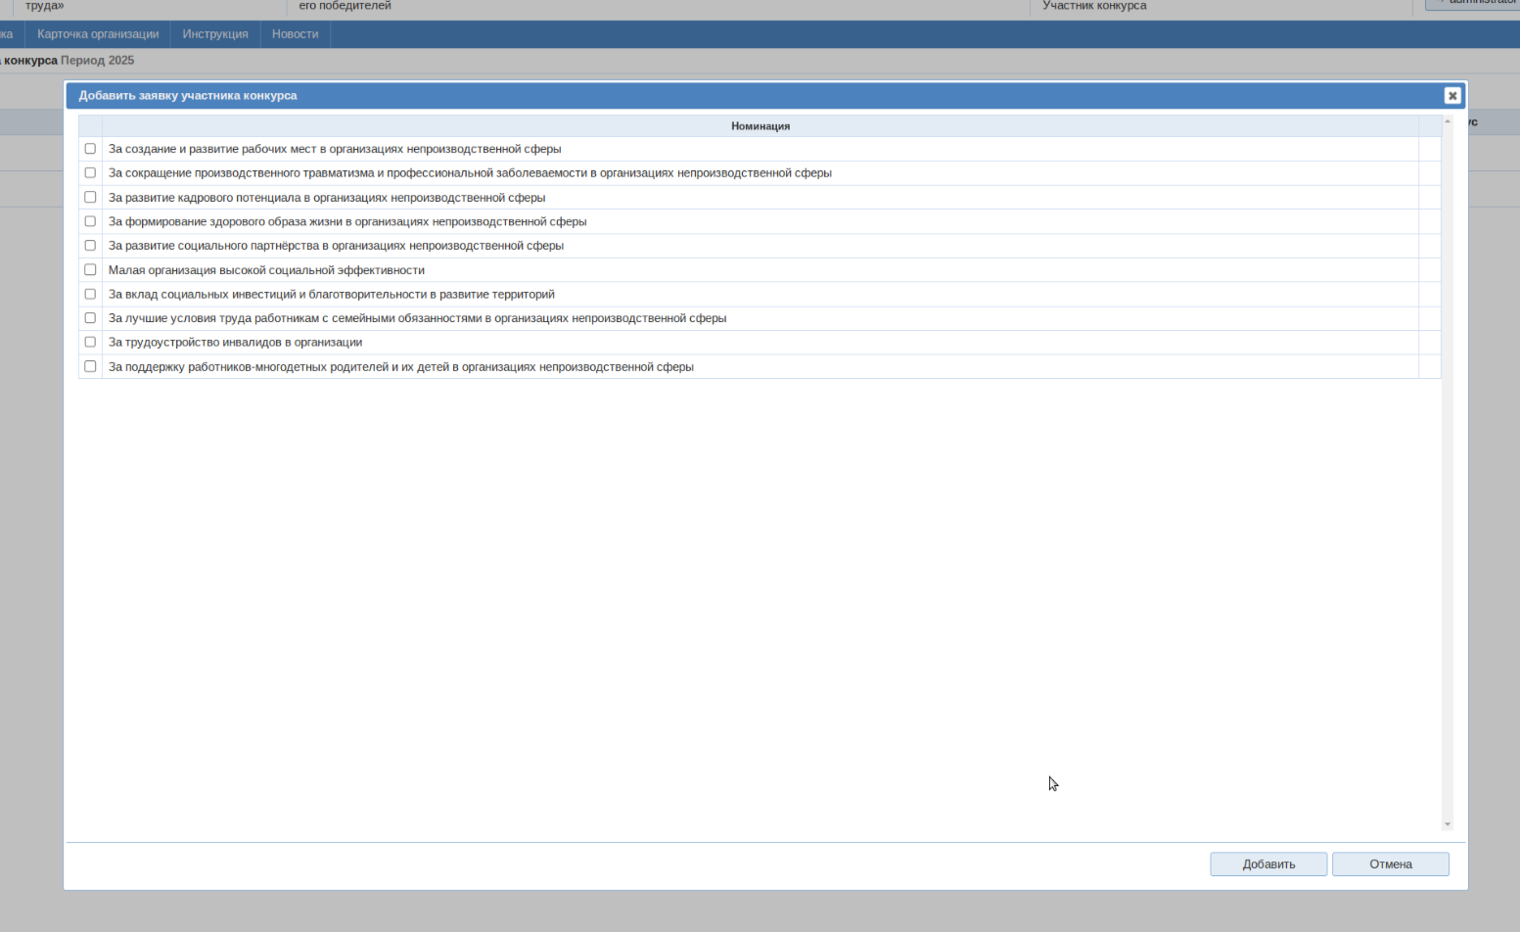
Рисунок 9. Окно «Добавить заявку участника конкурса» с номинациями
в производственной сфере
После выбора номинации и нажатия на кнопку «Добавить» будет осуществлен переход на страницу списка заявок участника Конкурса (Рисунок 10).
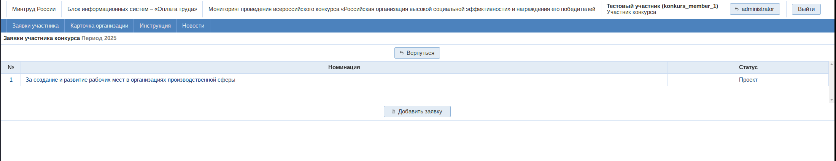

Рисунок 10. Список заявок участников конкурса.
При нажатии на заявку будет выполнен переход на страницу заявки
(Рисунок 11)
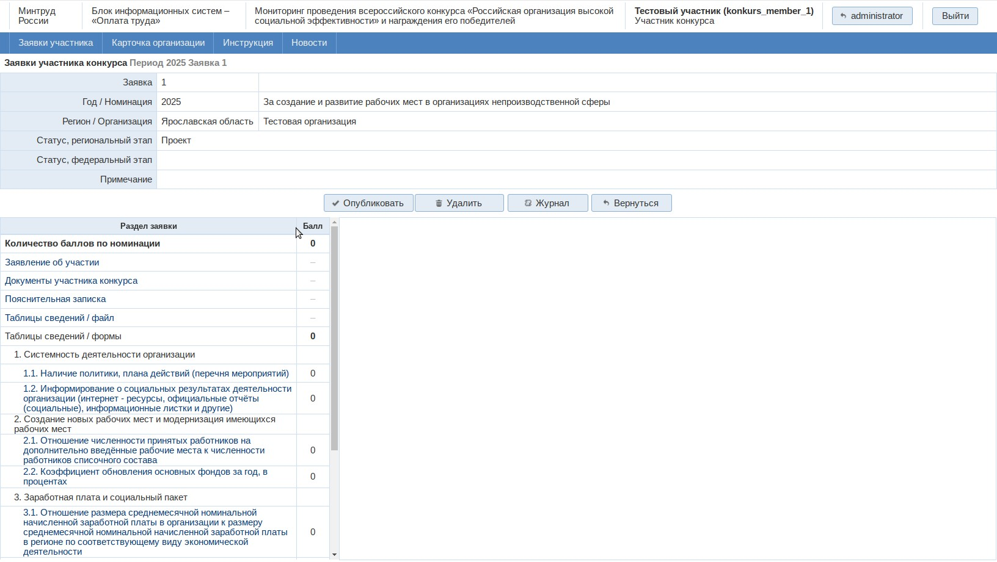

Рисунок 11. Страница заполнения заявки участника Конкурса

Заполнение раздела «Заявление на участие»
Слева на странице представлен перечень разделов заявки, которые необходимо заполнить для её опубликования.
- Выберите раздел «Заявление на участие».
- В правой части страницы отобразится таблица, в которой необходимо прикрепить файл заявления об участии (см. Рисунок 12).
- Порядок прикрепления заявления:
- Нажмите кнопку «Печатная форма», чтобы скачать файл с заявлением об участии.
- Распечатайте выгруженное заявление.
- Подпишите заявление и заверьте его печатью организации.
- Отсканируйте подписанное заявление.
- В разделе «Заявление об участии» нажмите кнопку «Прикрепить файл».
- В открывшемся окне выберите отсканированный файл и нажмите кнопку «Открыть».
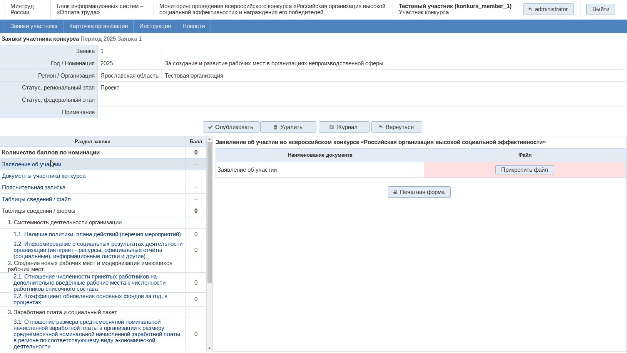

Рисунок 12. Раздел «Заявление об участии»

Заполнение раздела «Документы участника конкурса»
- Перейдите в раздел «Документы участника конкурса».
- Прикрепите все обязательные документы в данном разделе.
ВАЖНО: Раздел «Документы участника конкурса» является обязательным для заполнения, в нём необходимо прикрепить все перечисленные в столбце «Наименование документа» документы.
Документы участника Конкурса загружаются один раз в одну из созданных заявок, в других заявках эти файлы будут подгружаться автоматически.
Для того, чтобы загрузить документы участника Конкурса необходимо нажать на кнопку загрузить файл в правой нижней части таблицы. В соседней вкладке откроется Карточка организации с введёнными ранее данными. В нижней части этой карточки будут расположены кнопки для загрузки файлов документов участника Конкурса (Рисунок 13).
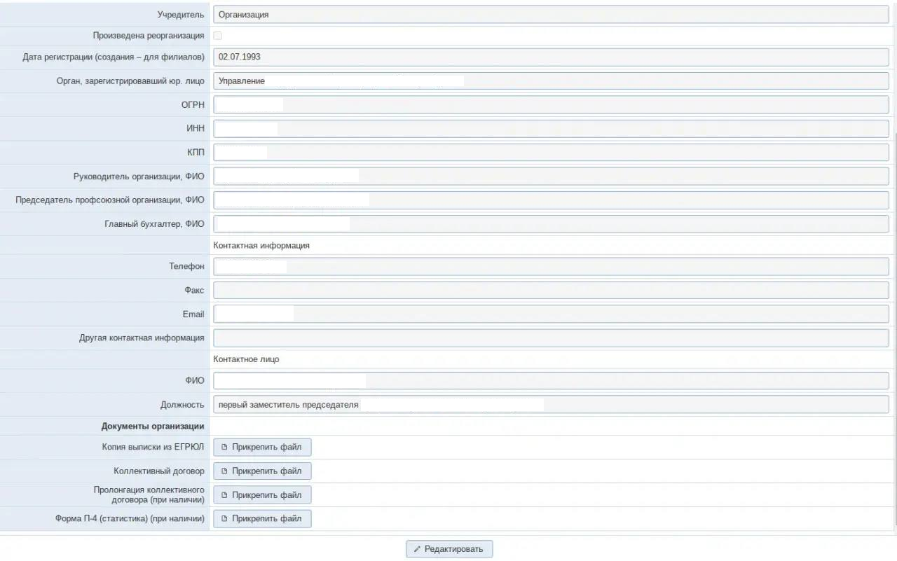
Рисунок 13. Кнопки для загрузки документов участника Конкурса в Карточке организации
Если обязательные документы не будут загружены, возможность редактирования форм в разделе «Таблица сведений/формы» будет заблокирована
(см. Рисунок 14).
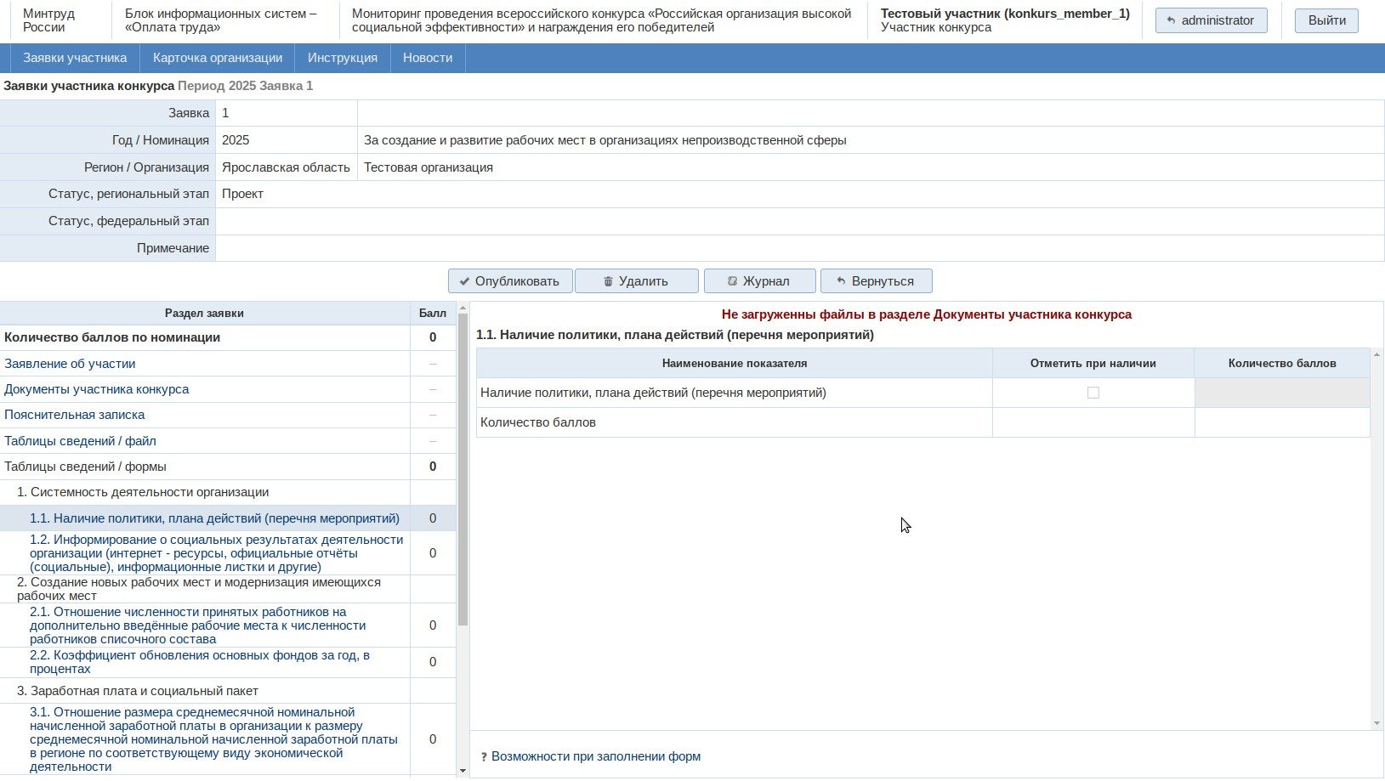
Рисунок 14. «Вид таблицы сведений в случае, когда загружены не все документы участника конкурса»

Заполнение раздела «Пояснительная записка»
- Перейдите в раздел «Пояснительная записка» (см. Рисунок 15).
- В правой части страницы нажмите кнопку «Редактировать».
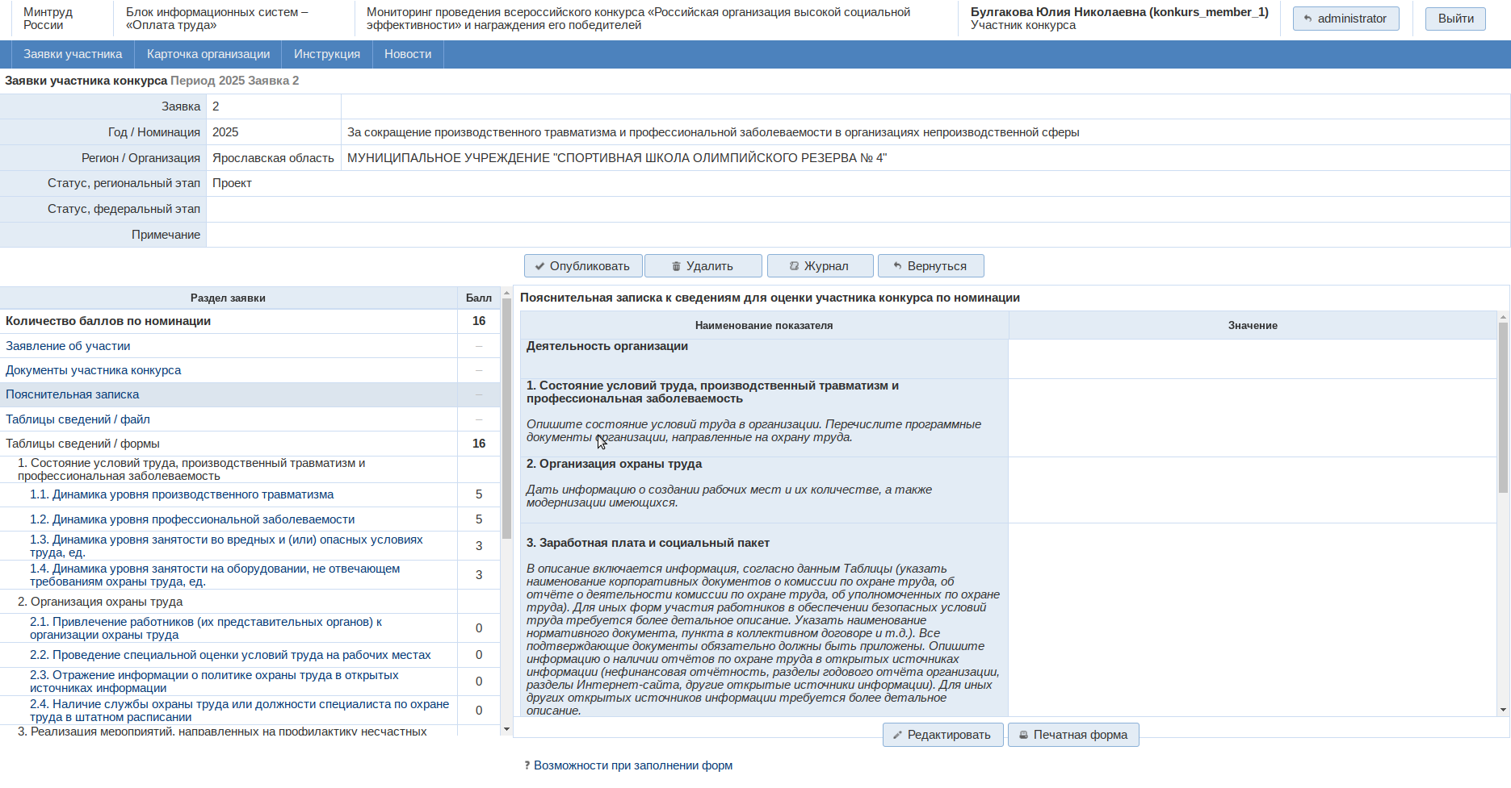
Рисунок 15. Раздел «Пояснительная записка»

4.7 Заполнение пояснительной записки
Заполните все поля в соответствии с Приложением 1 к методическим рекомендациям по проведению всероссийского конкурса «Российская организация высокой социальной эффективности» «Шаблоны оформления пояснительной записки к сведениям для оценки участников конкурса по номинации».
ВАЖНО:
- размер поля «Значение» не ограничен, кроме строки «Деятельность организации», в которой можно ввести не более 300 символов;
- пояснительные записки, в которых в поле «Значение» указано только «да», «нет» или название документа без описания, рассматриваться не будут!
- после заполнения нажмите кнопку «Сохранить».
Подготовка и прикрепление пояснительной записки:
- нажмите кнопку «Печатная форма», чтобы выгрузить файл с полностью заполненной с пояснительной запиской;
- распечатайте выгруженный файл;
- подпишите пояснительную записку и заверьте её печатью организации;
- отсканируйте подписанный документ;
- в разделе «Заявление об участии» нажмите кнопку «Прикрепить файл»;
- в открывшемся окне выберите отсканированный файл и нажмите кнопку «Открыть» (Рисунок 16).
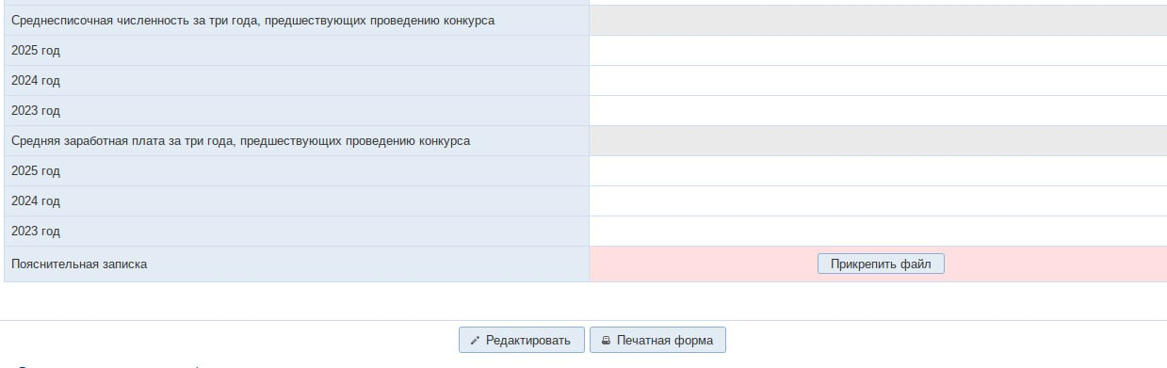
Рисунок 16. Раздел «Пояснительная записка», нижняя часть таблицы

4.8 Заполнение таблиц сведений
Необходимо заполнить все пункты в разделе «Таблицы сведений/формы».
Для этого необходимо выбрать нужный пункт в левой, нижней части экрана, кликнуть на него и появится справа соответствующая Таблица с наименованиями показателей. Необходимо нажать под Таблицей кнопку «Редактировать».
При открытии всех подразделов раздела «Таблицы сведений/формы»
в раскрывающихся таблицах с наименованиями показателей можно отметить необходимые показатели либо флажком в столбце «Отметить V при наличии», либо ввести необходимые числовые показатели (Рисунки 17,18).
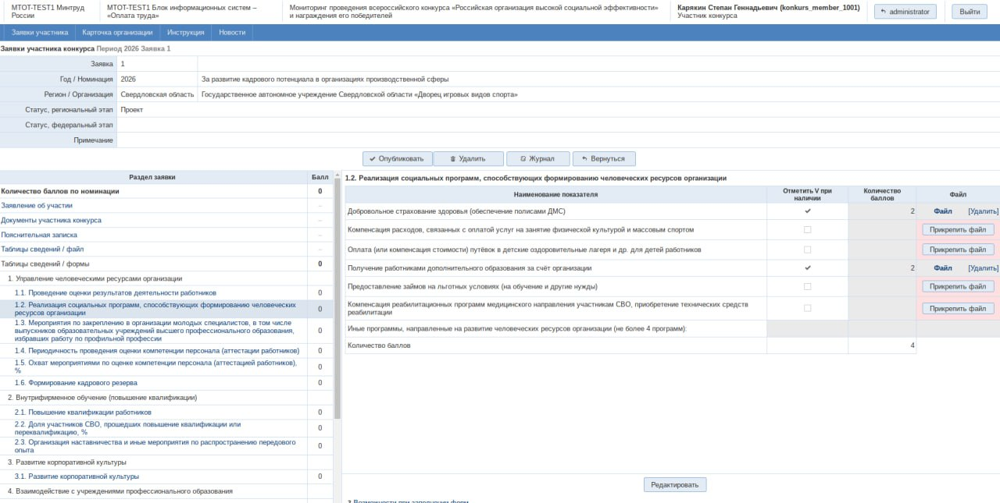
Рисунок 17. «Таблицы сведений/формы» пункт, где необходимо отметить
V при наличии
Необходимо подгружать файлы с подтверждающими документами в формате pdf. только в тех строках, где установлены галочки.
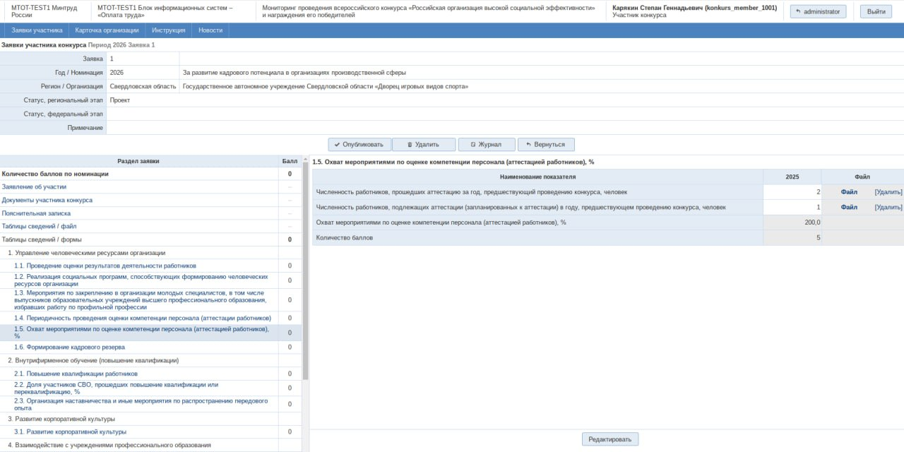
Рисунок 18. «Таблицы сведений/формы» пункт, где необходимо ввести числовые показатели
Необходимо подгружать файлы с подтверждающими документами в формате pdf. только в тех строках, в которых вводились числовые показатели.
Если в строке несколько числовых показателей и существует необходимость загрузить несколько сканов подтверждающих документов, то нужно предварительно объединить их в один файл, который и следует загружать.
После того, как будут указаны все данные, опубликуйте заявление
об участии, нажав на кнопку 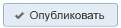 над разделами заявки (Рисунок 19).
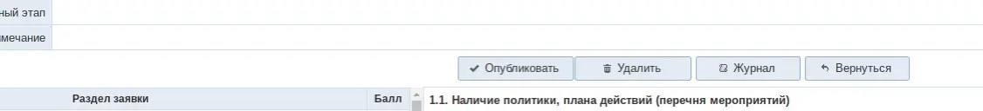
Рисунок 19. Кнопки действий с заявкой

Результаты рассмотрения заявки региональными экспертами поступят
на указанный в контактных данных адрес электронной почты.

АВАРИЙНЫЕ СИТУАЦИИ
При возникновении аварийных ситуаций (самопроизвольный выход
из Системы, сообщения об ошибках, не упомянутые в настоящей инструкции) необходимо обратиться к Системному администратору по телефонам:
8 (495) 587-88-89, добавочный 0000, 8 (495) 586-08-83 или по адресу электронной почты: support@soctech-it.ru.
В Таблице 2 приведено описание типичных ошибок, сбоев
и аварийных ситуаций, возникающих при работе с Системой:
Таблица 3. Аварийные ситуации и способы их устранения
Аварийные ситуации/сбои | Возможные причины | Действия пользователя
Вход в Систему  не выполняется | - неверно введён логин или пароль  - Ваша учётная запись  в Системе удалена или повреждена | - проверьте, правильно ли указаны логин/пароль  - обратитесь к службе технической поддержки (контакты указаны  на главной странице Системы)
При выполнении операций Система отображает  не целевой экран,  а форму входа  в Систему | - Система отключила сессию, в которой Вы работали, из-за длительного бездействия  - под Вашим логином/паролем  в Системе работает другой пользователь | - повторите вход  в Систему  - обратитесь к службе технической поддержки (контакты указаны на главной странице Системы)

ТЕХНИЧЕСКАЯ ПОДДЕРЖКА
При возникновении дополнительных вопросов по ошибкам,
сбоям и аварийным ситуациям необходимо обратиться в службу
технической поддержки ФКУ «Соцтех» по телефонам: 8 (495) 587-88-89, добавочный 0000, 8 (495) 586-08-83 или адресу электронной почты: support@soctech-it.ru

